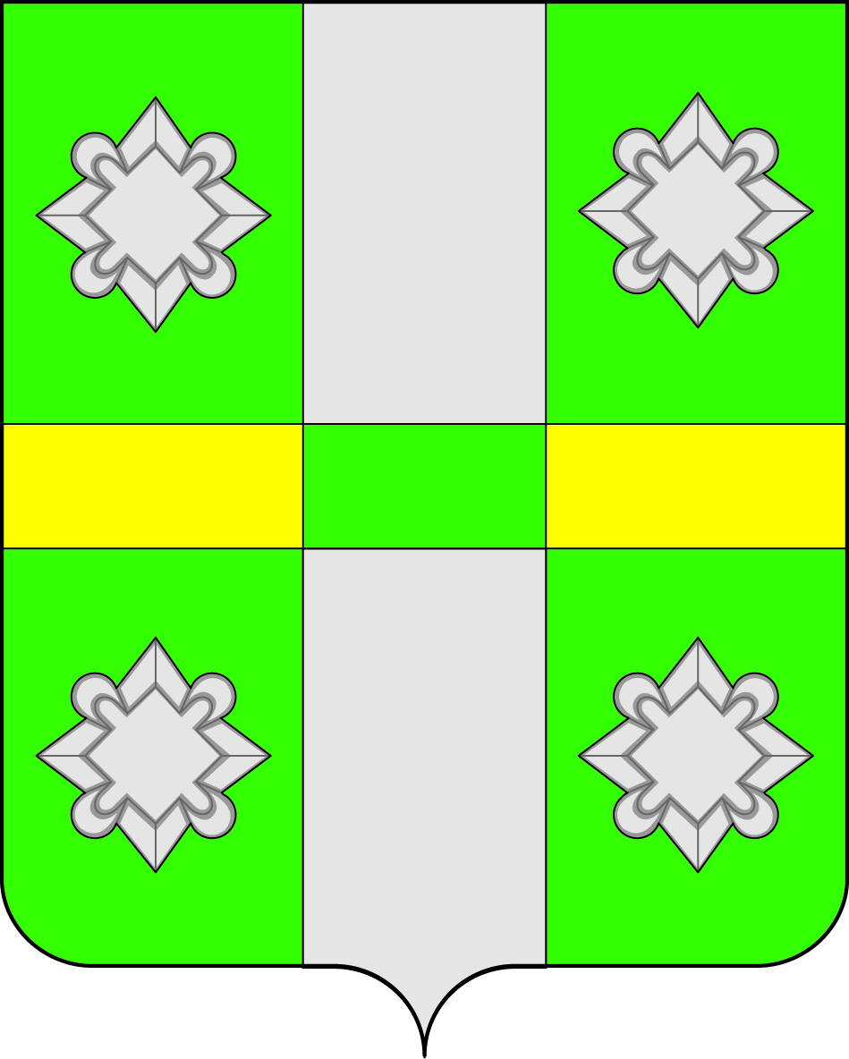

Российская Федерация
Иркутская область
Усольсконе районное муниципальное образование
А Д М И Н И С Т Р А Ц И Я
городского поселения
Тайтурского муниципального образования

ПОСТАНОВЛЕНИЕ
От 28.02.2019 г. № 57

р.п. Тайтурка

О регистрации устава территориального
общественного самоуправления «От слов к делу»
рп.Тайтурка Усольского района Иркутской области

Рассмотрев решение учредительного собрания о создании территориального общественного самоуправления «От слов к делу» рп.Тайтурка Усольского района Иркутской области, заявление от 28.02.2019 от Быковой В.В., представляющей жителей территории, на которой планируется организовать ТОС, на основании статьи 27 Федерального закона от 6 октября 2003 г. № 131-ФЗ «Об общих принципах организации местного самоуправления в Российской Федерации», в соответствии с Положением о порядке организации и осуществления территориального общественного самоуправления в Тайтурском муниципальном образовании, утвержденным решением Думы Тайтурского муниципального образования от 27.02.2019 №75, руководствуясь ст.15, 31, 47 Устава Тайтурского муниципального образования:

1. Зарегистрировать устав территориального общественного самоуправления «От слов к делу» рп.Тайтурка Усольского района Иркутской области.
2. Ведущему специалисту по кадровым вопросам и делопроизводству Гребневой К.В. внести соответствующую запись в реестр уставов территориального общественного самоуправления по Тайтурскому муниципальному образованию.
3. Ведущему специалисту по кадровым вопросам и делопроизводству Гребневой К.В. опубликовать настоящее постановление в газете «Новости» и разместить на официальном сайте администрации городского поселения Тайтурского муниципального образования (www.taiturka.irkmo.ru) в информационно-телекоммуникационной сети «Интернет».
4. Контроль за исполнением настоящего постановления оставляю за собой.

Глава городского поселения
Тайтурского муниципального образования С.В.Буяков

ЗАРЕГИСТРИРОВАН  постановлением главы администрации Тайтурского муниципального  образования от 28.02.2019 №57 | ПРИНЯТ  решением учредительного собрания 15.02.2019  Протокол №1

УСТАВ
ТЕРРИТОРИАЛЬНОГО
ОБЩЕСТВЕННОГО САМОУПРАВЛЕНИЯ
«ОТ СЛОВ К ДЕЛУ»
Р.П.ТАЙТУРКА УСОЛЬСКОГО РАЙОНА
ИРКУТСКОЙ ОБЛАСТИ

1. Общие положения

1.1. Территориальное общественное самоуправление «От слов к делу» рп.Тайтурка Усольского района Иркутской области (далее – ТОС) – это самоорганизация граждан по месту их жительства на части территории городского поселения Тайтурского муниципального образования для самостоятельного и под свою ответственность осуществления собственных инициатив по вопросам местного значения.
1.2. Полное наименование: территориальное общественное самоуправление «От слов к делу» рп.Тайтурка Усольского района Иркутской области.
Сокращенное наименование: ТОС «От слов к делу».
1.3. ТОС осуществляется в границах рп.Тайтурка в границах 3-го и 4-го подъездов дома №13 по ул.Пеньковского.
Границы территории, на которой осуществляется деятельность ТОС (далее – территория ТОС), установлены решением Думы городского поселения Тайтурского муниципального образования от 27.02.2019 №75.
1.4. ТОС не является юридическим лицом.
1.5. Органы ТОС находятся по адресу: рп.Тайтурка, ул.Пеньковского, 13-67.
1.6. ТОС имеет бланки и иную атрибутику (эмблема) с указанием полного наименования ТОС.

2. Цель, задачи и основные направления деятельности ТОС

2.1. Основной целью ТОС является самостоятельное и под свою ответственность осуществление гражданами собственных инициатив по вопросам местного значения.
2.2. Задачами ТОС являются:
1) развитие общественной инициативы граждан, проживающих на территории ТОС, повышение их активности и ответственности в осуществлении собственных инициатив по вопросам местного значения;
2) обеспечение учета интересов граждан, проживающих на территории ТОС, при рассмотрении органами местного самоуправления Тайтурского муниципального образования вопросов местного значения и принятии по ним решений;
3) обеспечение исполнения решений, принятых на собраниях граждан и конференциях граждан (собраниях делегатов);
4) содействие органам местного самоуправления Тайтурского муниципального образования в решении вопросов местного значения.
2.3. Основными направлениями деятельности ТОС являются:
1) разработка, принятие и реализация планов и программ развития территории ТОС с учетом плана и программы комплексного социально-экономического развития Тайтурского муниципального образования;
2) подготовка и внесение предложений в планы и программы комплексного социально-экономического развития Тайтурского муниципального образования;
3) внесение в органы местного самоуправления Тайтурского муниципального образования проектов правовых актов Тайтурского муниципального образования, предложений по вопросам местного значения, затрагивающих интересы граждан, проживающих на территории ТОС, в том числе по вопросам организации транспортного обслуживания в границах Тайтурского муниципального образования, создания условий для обеспечения Тайтурского муниципального образования услугами связи, общественного питания, торговли и бытового обслуживания;
4) внесение предложений в Думу Тайтурского муниципального образования или главе Тайтурского муниципального образования о проведении опроса граждан на всей территории Тайтурского муниципального образования или на части его территории, для выявления их мнения;
5) благоустройство территории ТОС;
6) организация участия граждан, проживающих на территории ТОС, в работах по обеспечению сохранности жилого фонда и благоустройству территории ТОС;
7) общественный контроль в области охраны окружающей среды и за выполнением санитарных правил на территории ТОС;
8) общественный земельный контроль на территории ТОС;
9) участие в деятельности по развитию сферы образования в Тайтурском муниципальном образовании;
10) участие в деятельности по развитию сферы культуры в Тайтурском муниципальном образовании;
11) участие в деятельности по развитию сферы здравоохранения в Тайтурском муниципальном образовании;
12) участие в деятельности по развитию сферы физической культуры и спорта в Тайтурском муниципальном образовании;
13) участие в создании условий для организации досуга, а также в организации обустройства мест отдыха граждан, проживающих на территории ТОС;
14) участие в организации и осуществлении мероприятий по работе с детьми и молодежью в Тайтурском муниципальном образовании без вмешательства в деятельность государственных, негосударственных и муниципальных образовательных учреждений;
15) содействие осуществлению благотворительной деятельности в Тайтурском муниципальном образовании;
16) содействие в установленном законом порядке правоохранительным органам в поддержании общественного порядка на территории ТОС;
17) участие в обеспечении первичных мер пожарной безопасности на территории ТОС;
18) участие в мероприятиях по предупреждению и ликвидации последствий чрезвычайных ситуаций в границах Тайтурского муниципального образования;
19) информирование граждан, проживающих на территории ТОС, о деятельности и решениях органов местного самоуправления Тайтурского муниципального образования, затрагивающих интересы граждан, проживающих на территории ТОС, а также о деятельности и решениях органов ТОС.

3. Осуществление ТОС и участие в осуществлении ТОС

3.1. ТОС осуществляется непосредственно гражданами посредством проведения конференций граждан (собраний делегатов), а также деятельности органов ТОС.

3.2. Граждане, проживающие на территории ТОС, участвуют в осуществлении ТОС посредством проведения на территории ТОС опросов граждан, анкетирования граждан, а также обсуждения проектов правовых актов Тайтурского муниципального образования, а также посредством иных форм участия.

4. Конференция граждан (собрание делегатов)

4.1. К исключительным полномочиям собрания граждан относятся:
1) внесение изменений и дополнений в настоящий Устав, принятие новой редакции настоящего Устава;
2) избрание председателя и секретаря собрания граждан;
3) определение структуры и численного состава органов ТОС;
4) избрание членов органов ТОС;
5) принятие планов деятельности органов ТОС по реализации планов и программ развития территории ТОС;
6) принятие решений о внесении исполнительным органом ТОС проектов правовых актов Тайтурского муниципального образования в органы местного самоуправления Тайтурского муниципального образования;
7) принятие решений о внесении исполнительным органом ТОС предложений в органы местного самоуправления Тайтурского муниципального образования о проведении опросов граждан, проживающих на всей территории Тайтурского муниципального образования или части его территории, для выявления их мнения;
8) принятие решений о внесении исполнительным органом ТОС коллективных обращений в органы местного самоуправления Тайтурского муниципального образования;
9) утверждение проекта сметы доходов и расходов ТОС;
10) утверждение отчетов о деятельности органов ТОС.
4.2. Очередное собрание граждан проводится не реже одного раз в год.
Внеочередное собрание граждан может быть проведено по инициативе:
1) инициативной группы граждан, проживающих на территории ТОС, численностью не менее трех человек;
2) органов ТОС;
3) органов местного самоуправления Тайтурского муниципального образования.
Очередное и внеочередное собрание граждан назначается руководителем исполнительного органа ТОС.
4.3. Собрание граждан считается правомочным, если на нем принимают участие не менее одной трети граждан, проживающих на территории ТОС, достигших 16-летнего возраста.
4.4. На собрании граждан избираются председатель и секретарь собрания граждан из числа присутствующих участников собрания граждан.
4.5. В ходе собрания граждан секретарь собрания граждан ведет протокол, в котором отражается информация, указанная в п. 4.23 настоящего Устава.
Протокол подписывается председателем и секретарем собрания граждан.
4.6. Для подсчета голосов участников собрания граждан создается счетная комиссия из числа присутствующих участников собрания граждан.
Счетная комиссия избирает председателя и секретаря счетной комиссии из числа своих членов.
4.7. По результатам подсчета голосов участников собрания граждан счетная комиссия составляет протокол об итогах голосования участников собрания граждан.
Протокол об итогах голосования участников собрания граждан подписывается всеми членами, председателем и секретарем счетной комиссии.
4.8. Решения собрания граждан принимаются открытым голосованием простым большинством голосов от числа присутствующих участников собрания граждан.
Решения собрания граждан о внесении изменений и дополнений в настоящий Устав, принятии новой редакции настоящего Устава принимаются большинством в 2/3 голосов от числа присутствующих участников собрания граждан.
4.9. Решения собрания граждан подписываются председателем и секретарем собрания граждан.
4.10. Решения собрания граждан подлежат опубликованию в средствах массовой информации или обнародованию иным доступным для информирования граждан способом.
4.11. Решения собрания граждан носят обязательный характер для органов ТОС.
4.12. Конференция граждан (собрание делегатов) может назначаться и проводиться в случае, если число граждан, проживающих на территории ТОС, достигших 16-летнего возраста, превышает 300 человек.
4.13. Избрание делегатов для участия на конференции граждан (собрании делегатов), председателя и секретаря конференции граждан (собрания делегатов) осуществляется на собраниях граждан, назначаемых и проводимых в порядке, установленном п. 4.2−4.11 настоящего Устава.
4.14. Председатель собрания граждан извещает граждан, избранных делегатами для участия на конференции граждан (собрании делегатов), о результатах собрания граждан в течение 5 дней со дня составления списка делегатов.
4.15. К полномочиям конференции граждан (собрания делегатов) относится принятие решений по вопросам, указанным в п. 4.1 настоящего Устава.
4.16. Конференция граждан (собрание делегатов) считается правомочной, если на ней принимают участие не менее двух третей избранных на собраниях граждан делегатов, представляющих не менее одной трети жителей проживающих на территории ТОС, достигших 16-летнего возраста.
4.17. На конференции граждан (собрания делегатов) секретарь конференции граждан (собрания делегатов) ведет протокол, в котором отражается информация, указанная в п. 4.23 настоящего Устава.
Протокол подписывается председателем и секретарем конференции граждан (собрания делегатов).
4.18. Подсчет голосов делегатов конференции граждан (собрания делегатов) осуществляется председателем конференции граждан (собрания делегатов).
Для подсчета голосов делегатов конференции граждан (собрания делегатов) может быть создана счетная комиссия из числа делегатов, присутствующих на конференции граждан (собрания делегатов).
4.19. Решения конференции граждан (собрания делегатов) принимаются открытым голосованием простым большинством голосов от числа присутствующих делегатов.
Решения конференции граждан (собрания делегатов) о внесении изменений и дополнений в настоящий Устав, принятии новой редакции настоящего Устава принимаются большинством в 2/3 голосов от числа присутствующих участников конференции граждан (собрания делегатов).
4.20. Решения конференции граждан (собрания делегатов) подписываются председателем и секретарем конференции граждан (собрания делегатов).
4.21. Решения конференции граждан (собрания делегатов) подлежат опубликованию в средствах массовой информации или обнародованию иным доступным для информирования граждан способом.
4.22. Решения конференции граждан (собрания делегатов) носят обязательный характер для органов ТОС.
4.23. В протоколе собрания граждан, конференции граждан (собрания делегатов) указываются соответственно:
1) дата и место проведения собрания граждан, конференции граждан (собрания делегатов);
2) инициаторы проведения собрания граждан, конференции граждан (собрания делегатов);
3) фамилия, имя, отчество председателя собрания граждан, конференции граждан (собрания делегатов), секретаря собрания граждан, конференции граждан (собрания делегатов), а также состав счетной комиссии собрания граждан, конференции граждан (собрания делегатов);
4) общее число граждан, обладающих правом на участие в ТОС;
5) число граждан, присутствующих на собрании граждан, конференции граждан (собрании делегатов);
6) вопрос, вынесенный на повестку дня собрания граждан, конференции граждан (собрания делегатов);
7) содержание выступлений участников собрания граждан, конференции граждан (собрания делегатов);
8) результаты голосования участников собрания граждан, конференции граждан (собрания делегатов);
9) решение собрания граждан, конференции граждан (собрания делегатов);
10) иная необходимая информация.

5. Органы ТОС

5.1. Органами ТОС являются:
1) общее собрание (конференция)– высший руководящий орган управления;
2) совет ТОС – постоянно действующий руководящий орган;
3) председатель Совета ТОС – единоличный исполнительный орган.
5.2. В целях осуществления территориального общественного самоуправления в период между собраниями граждан, конференциями граждан (собраниями делегатов) формируется исполнительный орган ТОС − Совет ТОС.
5.3. Совет ТОС считается сформированным с момента принятия решения собрания граждан или конференции граждан (собрания делегатов) об утверждении состава Совета ТОС.
Совет ТОС формируется на три года.
5.4. Число членов Совета ТОС не должно превышать 7 человек. Члены Совета ТОС из своего состава избирают председателя, его заместителя и секретаря Совета ТОС.
5.5. К полномочиям Совета ТОС относятся:
1) представление интересов граждан, проживающих на территории ТОС;
2) обеспечение исполнения решений, принятых на собраниях граждан и конференциях граждан (собраниях делегатов);
3) осуществление основных направлений деятельности ТОС, указанных в п. 2.3 настоящего Устава;
4) внесение коллективных обращений в органы местного самоуправления городского поселения Тайтурского муниципального образования;
5) инициатива проведения внеочередного собрания граждан или конференции граждан (собрания делегатов);
6) внесение на собрание граждан или конференцию граждан (собрание делегатов) предложений о внесении изменений и дополнений в настоящий Устав, принятии новой редакции настоящего Устава;
7) внесение на собрание граждан предложений по кандидатурам в делегаты для участия в конференции граждан (собрании делегатов);
8) внесение на собрание граждан или конференцию граждан (собрание делегатов) предложений о прекращении своих полномочий;
9) внесение на собрание граждан или конференцию граждан (собрание делегатов) предложений о прекращении осуществления ТОС;
10) подготовка и внесение на утверждение собрания граждан или конференции граждан (собрание делегатов) отчета о своей деятельности до окончания календарного года либо по требованию собрания граждан или конференции граждан (собрания делегатов), но не чаще двух раз в год.
5.6. Очередное заседание Совета ТОС проводится не реже одного раза в квартал.
Внеочередное заседание Совета ТОС может проводиться по инициативе руководителя Совета ТОС.
5.7. Заседание Совета ТОС считается правомочным, если в нем принимают участие не менее половины членов Совета ТОС.
5.8. Заседания Совета ТОС проводятся руководителем Совета ТОС. Заседания Совета ТОС проводятся в открытом порядке.
5.9. Решения Совета ТОС принимаются открытым голосованием простым большинством голосов от числа присутствующих членов Совета ТОС. Решения Совета ТОС подписываются руководителем и секретарем Совета ТОС.

6. Основания прекращения полномочий органов ТОС и их членов

6.1. Основаниями прекращения полномочий органа ТОС являются:
1) решение собрания граждан или конференции граждан (собрания делегатов) о прекращении полномочий органа ТОС;
2) истечение срока полномочий органа ТОС;
3) прекращение осуществления ТОС;
4) вступление в законную силу решения суда о прекращении полномочий органа ТОС.
6.2. Основаниями прекращения полномочий члена органа ТОС являются:
1) решение собрания граждан или конференции граждан (собрания делегатов) о прекращении полномочий члена органа ТОС;
2) письменное заявление члена органа ТОС о сложении своих полномочий;
3) смена места жительства члена органа ТОС на место жительства, находящееся вне пределов территории ТОС;
4) прекращение полномочий органа ТОС;
5) вступление в законную силу в отношении члена органа ТОС обвинительного приговора суда.

7. Порядок прекращения осуществления ТОС

7.1. Основаниями прекращения осуществления ТОС являются:
1) принятие собранием граждан или конференцией граждан (собранием делегатов) решения о прекращении осуществления ТОС;
2) вступление в законную силу решения суда о прекращении осуществления ТОС.
7.2. Совет ТОС в течение 5 дней с момента принятия решения, указанного в подпункте 1 пункта 7.1 настоящего Устава, направляет в регистрирующий орган письменное уведомление о прекращении осуществления ТОС с приложением решения, а также уведомляет граждан, проживающих на территории ТОС, о прекращении осуществления ТОС посредством опубликования решения в средствах массовой информации или обнародования иным доступным для информирования граждан способом.
Совет ТОС в течение 5 дней с момента вступления в законную силу решения, указанного в подпункте 2 пункта 7.1 настоящего Устава, направляет в регистрирующий орган письменное уведомление о прекращении осуществления ТОС с приложением решения, а также уведомляет граждан, проживающих на территории ТОС, о прекращении осуществления ТОС посредством опубликования решения в средствах массовой информации или обнародования иным доступным для информирования граждан способом.

